火災通報裝置圖示如下：
  - 以通信連接器以外方式作為分界點

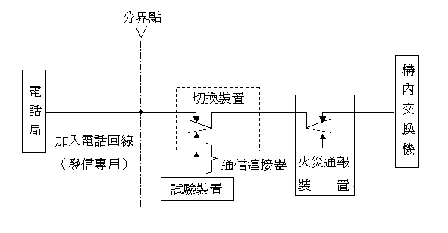
場所內之交換機
加入電話迴路
市內網路業務經營者

  - 以通信連接器作為分界點

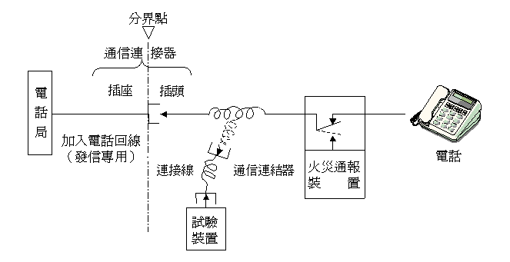
通信連接器
加入電話迴路
市內網路業務經營者

註一： 的部分，表示內藏在火災通報裝置內。
註二：在圖二中 表示插頭， 為插座。

